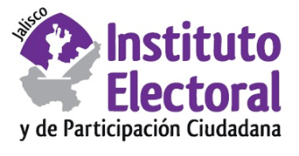

**Sesión extraordinaria de las Comisiones unidas de**

**Igualdad de Género y No Discriminación, y de Asuntos de los Pueblos Originarios**

**Fecha:** martes 08 de noviembre de 2022

**Hora:** 13:00 horas

**Lugar:** Videoconferencia

**Orden del día:**

**Único.** Análisis, discusión y en su caso aprobación del proyecto de Acuerdo de las Comisiones de Igualdad de Género y No Discriminación, y de Asuntos de Pueblos Originarios del Instituto Electoral y de Participación Ciudadana del Estado de Jalisco (IEPC) que propone al Consejo General, la metodología y guía temática para el desarrollo de la consulta previa, libre e informada, a las personas, pueblos y comunidades indígenas en materia de autoadscripción y acciones afirmativas, para la postulación de candidaturas a cargos de munícipes y diputaciones del Congreso del Estado de Jalisco.